附件4

预付款保函示范文本
（非独立保函）
编号：

担保权人/发包人：
地址：
承包人：
地址：
保证人：
地址：

（发包人名称）：
鉴于 （以下简称“发包人”）与 （以下简称“承包人”）于 年 月 日就 工程（以下简称“本工程”）施工和有关事项协商一致共同签订《 》（以下简称“主合同”），我方即保证人基于承包人的请求，同意就承包人按照合同约定正确和合理地为合同目的使用预付款，不将预付款挪作他用，向贵方提供如下保证担保（以下简称“本保证担保”）。
一、保证担保的范围及保证担保金额
1.保证担保范围：申请人未按照合同约定正确和合理地为合同目的使用预付款，应当向贵方承担的违约责任和赔偿因此造成的损失、利息、律师费、诉讼费用等实现债权的费用。
2.保证担保金额最高不超过人民币（大写） 元（¥ ）。
二、保证担保的方式及保证期间
1.保证担保方式：连带责任保证。
2.保证期间：自出具之日起至发包人全额扣回预付款后 日止，最迟不超过 年 月 日。
三、承担保证担保责任的形式
发生应承担保证责任情形的，我方在保证金额内向贵方支付，并赔偿因此给贵方造成的损失，以及利息和律师费、诉讼费用等实现债权的费用。
四、代偿的安排
1.贵方要求我方承担保证责任的，应向我方发出书面索赔通知及承包人未履行主合同约定义务的证明材料。索赔通知应写明要求索赔的金额，支付款项应到达的帐号，并附有说明承包人违反主合同造成贵方损失情况的证明材料。
2.我方收到贵方的书面索赔通知及相应证明材料后，在 工作日内进行核定后按照本保函的承诺承担保证责任。
五、保证担保责任的解除
1.保证期间届满贵方未向我方书面主张保证责任的，自保证期间届满次日起，我方解除保证责任。
2.我方按照本保证担保向贵方履行了保证担保责任后，自我方向贵方支付的金额达到最高保证担保金额之日起，保证担保责任解除。
3.按照法律法规的规定应解除我方保证担保责任的其它情形的，我方在本保证担保项下的保证担保责任亦解除。
4.我方解除保证责任后，贵方应按上述约定，自我方保证担保责任解除之日起七日内，将本保证担保原件返还我方。但是不论贵方是否按此要求将本保证担保原件退回我方，我方在本保证担保项下的义务和责任均自保证担保责任解除之日自动消灭。
六、免责条款
1.因贵方原因致使发生应承担保证责任情形的，我方不承担保证担保责任。
2.依照法律规定或贵方与承包人的另行约定，免除承包人部分或全部义务的，我方亦免除其相应的保证担保责任。
3.因不可抗力造成发生应承担保证责任情形的，我方不承担保证担保责任。
七、其他
1.本保证担保项下的权利不得转让，不得设定担保。贵方未经我方书面同意转让本保证担保或其项下任何权利，对我方不发生法律效力。
2.本保证担保适用的法律为中华人民共和国法律，争议裁判管辖地为中华人民共和国 。
3.本保证担保自我方法定代表人或授权代表签字并加盖公章之日起生效。

保 证 人： （公章）
法定代表人（或授权代表）： （签字）
地 址：
邮政编码：
电 话：
传 真：
时 间： 年 月 日

办理保函请联系：
建投非融资性担保（海南）有限公司
魏先生 18107296338
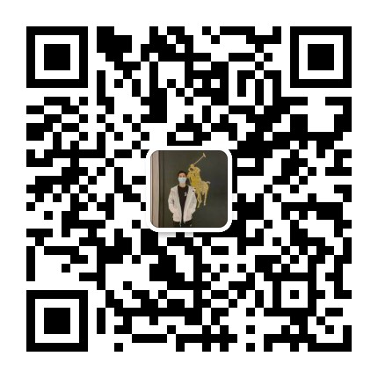
海南省海口市美兰区海甸二东路水岸阳光B区D栋1006
更多阅读：www.hnjtdanbao.com

